**25.04.22**

**Sibel:**

* **Ürün açıklanmasını yaptık.**
* **Hedef kitle belirledik.**
* **Kullanıcı hikayelerinin oluşturulduk.**
* **Uygulama ismine karar verdik.**
* **Miro da etkinlikler düzenlendim ve ekip ile paylaştım.**
* **Ürün logosu yaptık.**

**Kübra:**

* **Ürün açıklanmasına katkı sağladı.**
* **Hedef kitle belirledik.**
* **Ürün logosu yaptık.**
* **UI kullanıcı ara yüzü tasarımı için kaynaklar ve kişilerin görevlendirilmesi**
* **28 nisan perşembeye kadar UI tasarım için herkese görevler verildi.**

**Doruk:**

* **Kullanıcı hikayelerini yazdık.**
* **Ürün logosu yaptık.**

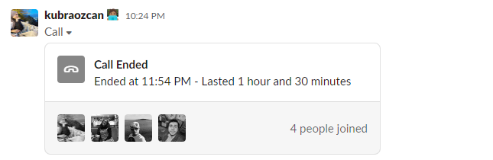

**\*Toplantı sonu Daily Scrum yapıldı.**

**26.04.22**

**Ahmet:**

* **Projenin github oluşturdum, scrum master ile product ownerla paylaştım.**

**Doruk:**

* **İletişim kanalından alternatif uygulama için logo konusunda öneri paylaştım.**

**Kübra:**

* **Github ReadMe dosyasını doldurdum.**
* **Figma tasarımımı tamamladım**

**Sinem:**

* **Figma tasarımımı tamamladım.**

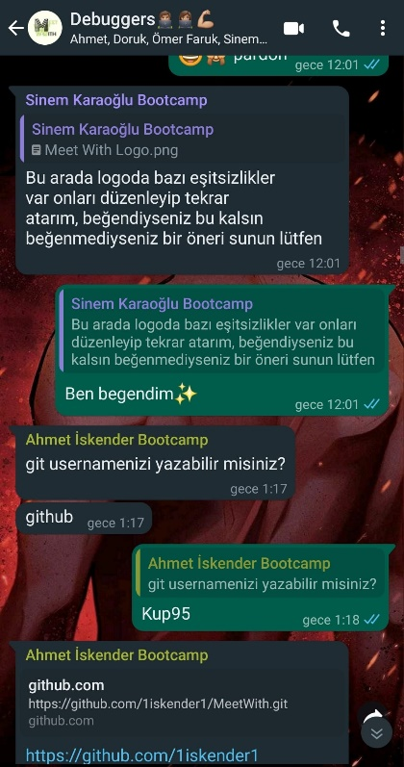 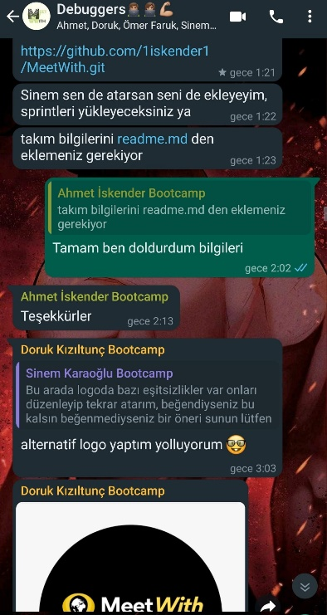 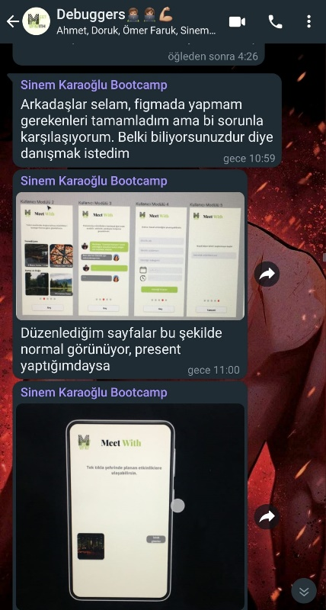

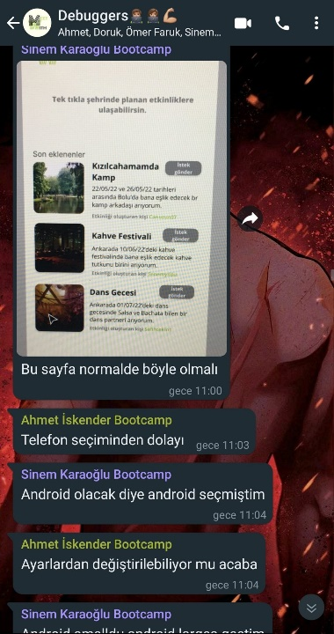 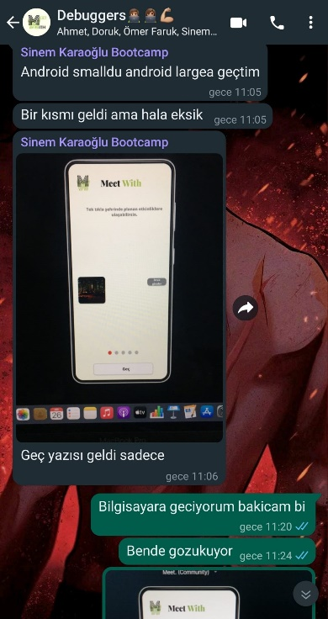

**27.04.22**

**Sibel:**

* **Miro kanban tablomuz üzerinde tamamlanan/üzerinde çalışılan konular hakkında güncellemeler yaptım, figma bağlantımızı miroya ekledim. Figma üzerinden yaptığımız sayfaları inceledim, ekip üyelerine geri bildirim verdim.**
* **Yarın ana sayfanın eksik olduğunu fark ettim onu tamamlayacağım.**
* **Bir sorun yaşamadım ancak kodlamayı yetiştirebilecek miyiz endişe duyuyorum.**

**Kübra:**

* **Figma tasarımında düzenlenmesi gereken bana ait bölümlerimi düzenledim.**
* **Yarın UI tasarım üzerinde çalışmaya devam edeceğim.**
* **Bir sorun yaşamadım ancak ekip arkadaşlarımdan ömer e ulaşım konusunda sorun yaşıyorum.**

**Ahmet:**

* **Ayarlar sayafasının tasarımı ile çalıştım.**

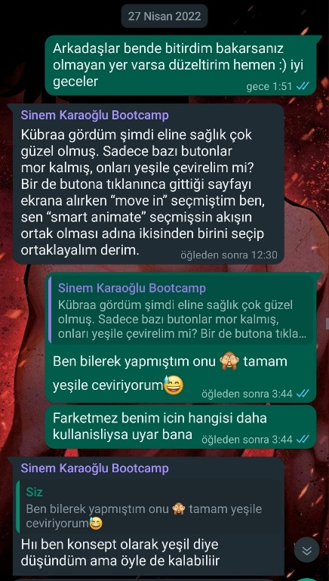 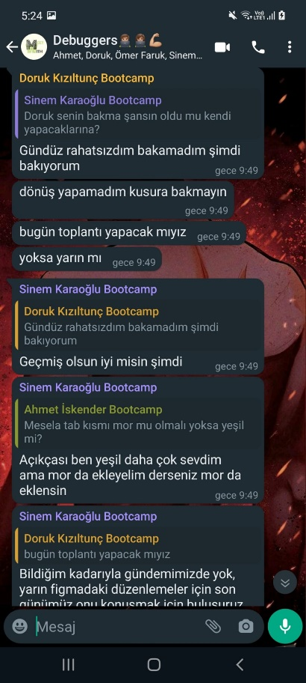 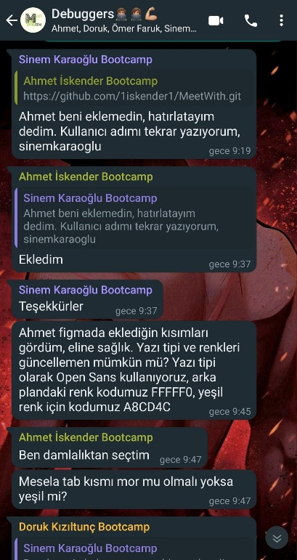

**28.04.22**

**Sinem:**

* **Figma üzerinde son kontrolleri yapıp, Ahmetin hazırladığı bölümde revize edilmesi gereken kısımlarını ekip arkadaşlarımla beraber düzenledim. Tamamlanan işleri miro üzerinden ilgili başlığın altına taşıyıp Aşağı Tüketim grafiğini doldurdum.**
* **Yarın projemizle ilgili flutter çalışmayı, alıştırma yapmayı ve giriş sayfası, kullanıcı modülü gibi kısımlara ilişkin kodları yazacağım.**
* **Bir sorun yaşamadım.**

**Kübra:**

* **UI tasarımda ilgili alanda düzenlemeler sağladım.**
* **Ekip arkadaşlarıma toplantı hakkında hatırlatma yaptım. Ve ilgili saatte toplantıyı başlattım.**
* **Yarın flutter ile ilgili çalışıp alıştırma yapacağım.**

**Doruk:**

* **Figma da etkinlikler sayfasının tasarımına çalıştım.**
* **Yarın da tasarıma devam edeceğim.**
* **Yaşadığım sorun whatsapp bildirimleri bana gelmediği konusundaydı bu Scrum master a ilettim sorunumu çözdük.**

**Ahmet:**

* **Firebase kodlarını yazmaya başladım.**

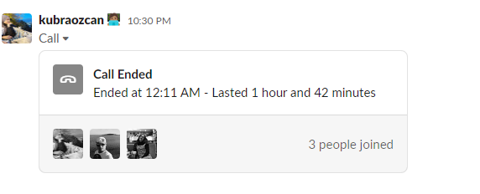

**\*Toplantı sonu Daily Scrum yapıldı.**

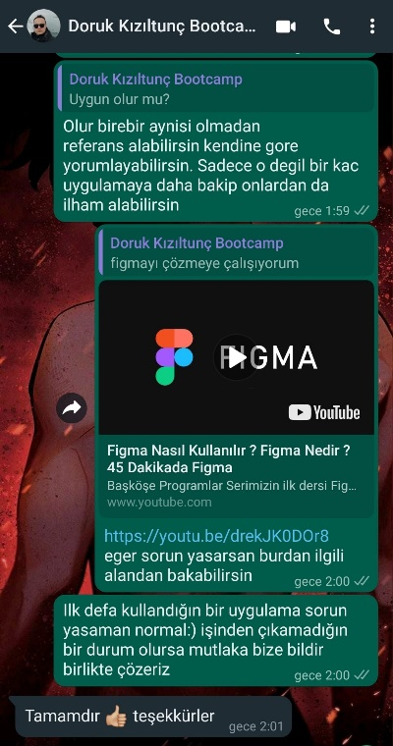

**29.04.22**

**Sinem:**

* **Figma tasarımın bitirdim. Kullanıcı modülü kodlamasına başladım.**
* **Yarın da kullanıcı modülünde çalışmaya devam edeceğim.**
* **Kodlama yaparken birkaç sorunla karşılaştım artaştırarak çözmeye çalışıyorum.**

**Kübra:**

* **UI design da kullanıcı modülünü projemize uygun boyutlandırmayı yaptım.**
* **Toplantı saatini ve konusunu ekip arkadaşlarıma bildirdim.**
* **Tasarım kodlaması için Doruk ile iş paylaşımı sağladım.**
* **Yarın giriş kısmının tasarımını kodlamak için araştırma yapacağım.**
* **Yaşadığım sorun ekip arkadaşlarımızdan ömere hala ulaşamadım.**

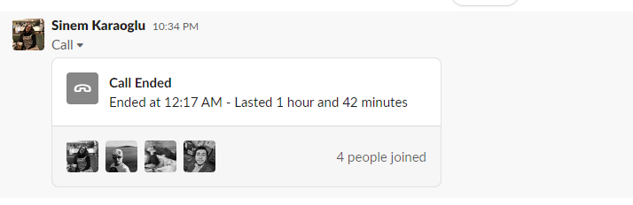

**\*Toplantı sonu Daily Scrum yapıldı.**

**30.04.22**

**Ahmet:**

* **Model classları oluşturmaya başladım.**

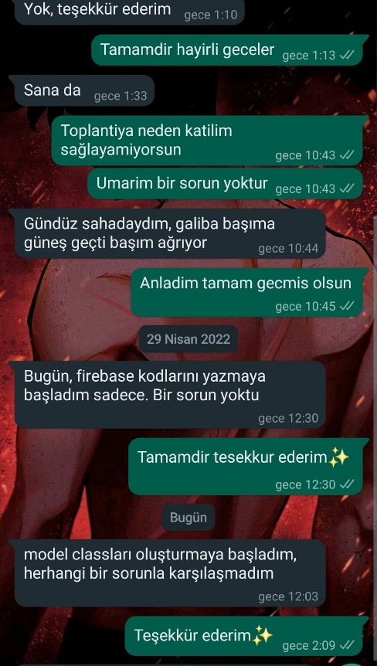

**Sibel:**

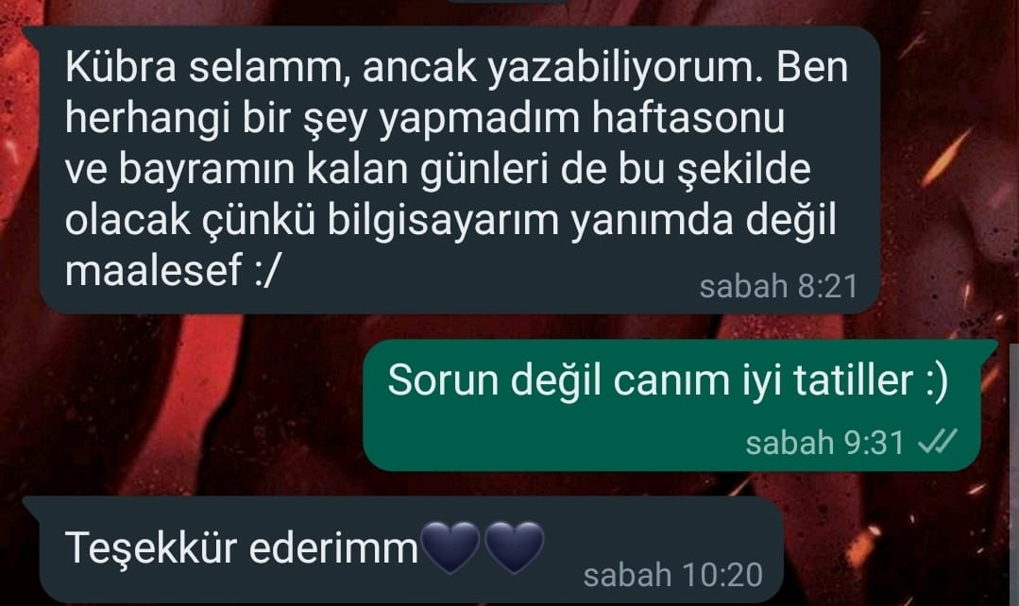

**Kübra:**

* **Giriş kısmının tasarım kodlanması konusunda araştırma yaptım.**
* **Yarın bayram dolayısıyla bir şey yapmayacağım.**

**\*Diğer üyelerden geri dönüş almadım. Bayram dolayısıyla bir sonraki Daily sprint için arkadaşlara 4 mayıs da ulaşacağım.**

**\*Daily Scrum ‘lara Scrum master olarak bireysel yaptıklarımı da ekliyorum.**

**\*Her Daily Scrum ‘lar bundan sonra haftalık olarak ilgili sprint dosyası ve github dosyasına yüklenecektir.**

**İyi bayramlar.**

**-Kübra Özcan.**